BỘ GIÁO DỤC VÀ ĐÀO TẠO
TRƯỜNG ĐẠI HỌC ĐÀ LẠT



BÁO CÁO
LẬP TRÌNH MẠNG

ĐỀ TÀI: XÂY DỰNG ỨNG DỤNG GỬI TIN NHẮN SERVER - CLIENT

Sinh viên thực hiện :
Phan Trung Hiếu – 2312616 – CTK47A
Nguyễn Thị Trường Nga – 2312697 – CTK47A
Nguyễn Ngọc Hân – 2312607 – CTK47A
Người hướng dẫn : Ths. Trần Ngô Như Khánh

Lâm Đồng, tháng 12 năm 2025

NHẬN XÉT

LỜI CẢM ƠN
Trong suốt quá trình thực hiện đề tài này, chúng em đã nhận được sự hướng dẫn, giúp đỡ và hỗ trợ nhiệt tình từ thầy Trần Ngô Như Khánh – giảng viên bộ môn. Nhờ đó, chúng em có thể hoàn thành bài báo cáo một cách đầy đủ và đúng tiến độ.
Trước hết, chúng em xin gửi lời cảm ơn chân thành đến quý thầy Trần Ngô Như Khánh khoa Công nghệ Thông tin đã tạo điều kiện để chúng em được tiếp cận, học tập và thực hành những kiến thức quan trọng liên quan đến lập trình mạng, mô hình Client – Server và các kỹ thuật đồng bộ dữ liệu.
Đặc biệt, chúng em xin bày tỏ lòng biết ơn sâu sắc đến thầy đã tận tình hướng dẫn, giải đáp thắc mắc và định hướng cho chúng em trong suốt thời gian thực hiện bài lab và báo cáo này. Sự hỗ trợ của thầy là nguồn động lực giúp chúng em hoàn thiện đề tài tốt hơn.
Mặc dù đã cố gắng hoàn thiện báo cáo ở mức tốt nhất, nhưng chắc chắn không tránh khỏi những thiếu sót. Chúng em rất mong nhận được sự góp ý của thầy để bài làm được hoàn thiện hơn trong tương lai.

MỤC LỤC
LỜI CẢM ƠN 3
MỤC LỤC 4
CHƯƠNG 1: TỔNG QUAN ĐỀ TÀI 5
1.Lý do chọn đề tài 5
2. Mục tiêu 5
3. Yêu cầu của ứng dụng 5
4. Phân công nhiệm vụ 6
CHƯƠNG 2: MÔ HÌNH HOẠT ĐỘNG CỦA ỨNG DỤNG 7
1. Kiến thức tổng thể 7
2. Quy trình hoạt động của chương trình 7
3. Xử lý đa luồng và an toàn dữ liệu 8
CHƯƠNG 3: CÁC KỸ THUẬT VÀ GIAO THỨC SỬ DỤNG 9
1. Kỹ thuật sử dụng 9
2. Giao thức ứng dụng 10
CHƯƠNG 4: CÁC LỚP VÀ PHƯƠNG THỨC CHÍNH 13
CHƯƠNG 5: MÔ TẢ GIAO DIỆN HỆ THỐNG 15
CHƯƠNG 6: KẾT QUẢ ĐẠT ĐƯỢC 19

CHƯƠNG 1: TỔNG QUAN ĐỀ TÀI

1.Lý do chọn đề tài
Trong quá trình sử dụng các ứng dụng mạng, việc trao đổi dữ liệu giữa Client và Server luôn đóng vai trò quan trọng. Tuy nhiên, để đảm bảo dữ liệu được truyền tải nhanh chóng, ổn định và không bị xung đột khi nhiều người dùng thao tác cùng lúc, lập trình viên cần hiểu và triển khai đúng mô hình Socket cũng như cơ chế đồng bộ đa luồng.
Do đó, nhóm em chọn đề tài “Xây dựng ứng dụng Client – Server cho phép gửi nhận dữ liệu theo thời gian thực” nhằm tìm hiểu sâu hơn về cách hoạt động của Socket, Thread, SemaphoreSlim, cơ chế đồng bộ dữ liệu và cập nhật giao diện trong môi trường đa luồng. Bên cạnh đó, đề tài cũng giúp củng cố kiến thức về giao diện người dùng WinForms và cách kết hợp thư viện UI hiện đại (Guna UI) để tạo trải nghiệm tốt hơn cho người dùng.

2. Mục tiêu
- Xây dựng ứng dụng mô phỏng mô hình Client – Server hoạt động ổn định.
- Cho phép nhiều Client kết nối đồng thời và gửi – nhận dữ liệu theo thời gian thực.
- Sử dụng đa luồng kết hợp cơ chế đồng bộ (lock/SemaphoreSlim) để tránh xung đột dữ liệu.
- Ứng dụng thư viện Guna UI để tạo giao diện trực quan, hiện đại.
- Cập nhật dữ liệu lên UI một cách thread-safe bằng phương thức Invoke().
- Xây dựng chức năng quản lý danh sách Client và tự động cập nhật bằng Timer.
- Đảm bảo ứng dụng chạy mượt, phản hồi nhanh, dễ dàng mở rộng sau này.

3. Yêu cầu của ứng dụng
- Lắng nghe nhiều kết nối cùng lúc.
- Quản lý danh sách Client đang hoạt động.
- Gửi và nhận dữ liệu ổn định, không gây nghẽn luồng.
- Kết nối tới Server thông qua địa chỉ IP và cổng cấu hình.
- Gửi và nhận dữ liệu liên tục.
- Đồng bộ dữ liệu khi nhiều Client gửi dữ liệu một lúc.
- Đảm bảo an toàn luồng khi cập nhật UI WinForms.
- Xử lý lỗi kết nối và tình trạng Client ngắt kết nối đột ngột.
- Giao diện trực quan, dễ sử dụng, thân thiện với người dùng.

4. Phân công nhiệm vụ
Sinh viên thực hiện:
STT | Họ và tên | MSSV | Lớp | Phân công
1 | Phan Trung Hiếu | 2312616 | CTK47A
2 | Nguyễn Thị Trường Nga | 2312697 | CTK47A
3 | Nguyễn Ngọc Hân | 2312607 | CTK47A

CHƯƠNG 2: MÔ HÌNH HOẠT ĐỘNG CỦA ỨNG DỤNG

1. Kiến thức tổng thể
Ứng dụng được triển khai theo mô hình Server – Client, trong đó Server giữ vai trò trung tâm, tiếp nhận và định tuyến các yêu cầu từ nhiều Client.
Server được xây dựng theo cơ chế đa luồng (Multi-threaded) và bất đồng bộ (Asynchronous) nhằm đảm bảo khả năng xử lý đồng thời nhiều kết nối.
Server: sử dụng TcpListener để lắng nghe kết nối, quản lý danh sách Client đăng nhập, nhóm chat và tin nhắn offline.
Client: sử dụng TcpClient để kết nối, gửi – nhận dữ liệu với Server.
Mỗi Client được Server cấp luồng xử lý riêng, nhờ đó hoạt động độc lập và không gây nghẽn toàn hệ thống.
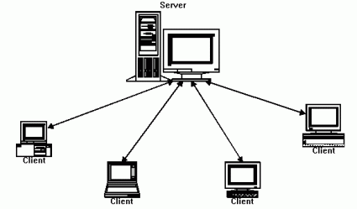
Hình 1. Mô hình Server – Client

2. Quy trình hoạt động của chương trình
- Bước 1 – Khởi động Server: Server khởi tạo TcpListener, mở port (mặc định 9001) và bước vào vòng lặp chờ kết nối. Khi có yêu cầu kết nối mới, Server tạo đối tượng ClientInfo tương ứng và đưa vào danh sách quản lý.
- Bước 2 – Client kết nối: Client khai báo IP và Port của Server, gửi yêu cầu kết nối thông qua TcpClient. Khi chấp nhận, Server tạo một Task riêng để xử lý client đó.
- Bước 3 – Đăng nhập người dùng: Ngay sau khi kết nối, Client bắt buộc gửi lệnh đăng nhập: LOGIN:<username>
Server kiểm tra: Username hợp lệ, không rỗng; Username chưa được đăng nhập bởi client khác.
Khi hợp lệ, Server xác nhận đăng nhập, gửi danh sách người dùng đang online và các tin nhắn offline.
- Bước 4 - Truyền thông tin: Sau khi đăng nhập thành công, Client có thể thực hiện các chức năng:
+ Gửi tin nhắn chung (Broadcast): Server gửi cho toàn bộ client khác
+ Tin nhắn riêng (Direct Message): DM:<username>:<message> (Nếu người nhận offline, tin nhắn được lưu lại.).
+ Chat nhóm : Tạo nhóm, tham gia nhóm, rời nhóm, gửi tin nhắn nhóm.
+ Nhận tin nhắn offline: được Server gửi tự động khi đăng nhập lại.
- Bước 5 - Ngắt kết nối: Client có thể thoát bằng lệnh LOGOUT. Khi đó Server cập nhật danh sách online và thông báo tới các client khác.

3. Xử lý đa luồng và an toàn dữ liệu
Server sử dụng async/await để xử lý I/O bất đồng bộ.
Các tài nguyên dùng chung như danh sách client, nhóm chat, tin nhắn offline được bảo vệ bằng biến lock để tránh xung đột dữ liệu.
Client và Server giao tiếp với UI thông qua Invoke nhằm đảm bảo an toàn luồng trên Windows Forms.

CHƯƠNG 3: CÁC KỸ THUẬT VÀ GIAO THỨC SỬ DỤNG

1. Kỹ thuật sử dụng
1.1. Lập trình socket TCP thuần
Hệ thống được xây dựng dựa trên TcpListener (ở phía Server) và TcpClient (ở phía Client) của .NET. Để xử lý nhiều kết nối cùng lúc, mỗi Client sau khi được chấp nhận sẽ được xử lý bởi một task bất đồng bộ, sử dụng async/await. Tất cả thao tác đọc/ghi luồng (stream) đều sử dụng phương thức bất đồng bộ như: AcceptTcpClientAsync(), ReadLineAsync(), WriteLineAsync() .
Cách tiếp cận này giúp Server phục vụ nhiều người dùng mà không gây nghẽn hoặc chặn giao diện người dùng.
1.2. Đồng bộ hóa dữ liệu dùng chung
Vì Server phải quản lý nhiều dữ liệu dùng chung như danh sách Client đang hoạt động, các nhóm chat hoặc hàng đợi tin nhắn offline, ứng dụng sử dụng kết hợp hai cơ chế đồng bộ:
lock – dành cho các thao tác ngắn, cần đảm bảo độc quyền ngay lập tức (ví dụ: thêm/xóa Client khỏi danh sách).
SemaphoreSlim – phù hợp cho các thao tác bất đồng bộ hoặc các đoạn code có khả năng bị chờ (await), giúp tránh deadlock và kiểm soát số lượng tác vụ truy cập song song.
Việc áp dụng đúng kỹ thuật đồng bộ giúp hạn chế tối đa tình trạng race condition, đảm bảo dữ liệu nhất quán ngay cả khi nhiều Client hoạt động cùng lúc.
1.3. Lưu trữ và xử lý tài khoản người dùng
Thông tin tài khoản được lưu trữ trong cơ sở dữ liệu SQL Server thông qua lớp AccountRepository.
Các đặc điểm nổi bật:
+ Tự động kiểm tra và tạo bảng Users nếu chưa tồn tại.
+ Tất cả câu truy vấn sử dụng tham số (parameterized queries) nhằm chống SQL Injection.
+ Kiểm tra trùng tên đăng nhập (username) trước khi tạo tài khoản mới.
+ Khi đăng ký, Server kiểm tra hợp lệ và phản hồi bằng mã lệnh tương ứng.
Cách lưu trữ này đảm bảo tính an toàn, rõ ràng và dễ bảo trì.
1.4. Xử lý giao diện WinForms
Giao diện ứng dụng được xây dựng bằng WinForms kết hợp thư viện giao diện Guna UI, tạo phong cách hiện đại và dễ sử dụng hơn.
Do các sự kiện mạng hoạt động ở luồng nền, mọi thao tác cập nhật giao diện đều phải thông qua: Invoke() hoặc BeginInvoke()
Điều này đảm bảo các điều khiển giao diện (control) không bị truy cập từ luồng khác, tránh lỗi cross-thread operation.
Ngoài ra, ứng dụng sử dụng Timer để tự động làm mới danh sách Client đang trực tuyến trên Server, hỗ trợ người quản trị theo dõi kết nối theo thời gian thực.

2. Giao thức ứng dụng
2.1. Tổng quan giao thức
Hệ thống sử dụng giao thức ứng dụng dạng text line-based, mỗi thông điệp được truyền dưới dạng chuỗi ký tự và kết thúc bằng cặp ký tự CRLF (\r\n).
Ưu điểm của mô hình này:
+ Dễ phân tích và debug (có thể quan sát trực tiếp bằng Telnet hoặc log).
+ Dễ mở rộng khi bổ sung lệnh mới.
+ Giảm rủi ro sai lệch định dạng so với giao thức nhị phân.
Mỗi thông điệp đều bắt đầu bằng một tiền tố (command prefix) nhằm chỉ rõ mục đích của gói tin.
Các tham số đi kèm được phân tách bằng dấu |
2.2. Bảng tiền tố giao thức
Tiền tố (Command) | Chức năng | Cấu trúc gửi từ Client
REGISTER | Đăng ký tài khoản mới | REGISTER:<username>:<password>
LOGIN | Đăng nhập hệ thống | LOGIN:<username>:<password>
DM | Gửi tin nhắn riêng | DM:<target>:<message>
BROADCAST | Phát tin nhắn đến toàn bộ người dùng | BROADCAST:<message>
GROUP_CREATE | Tạo nhóm chat mới | GROUP_CREATE:<groupName>
GROUP_JOIN | Tham gia nhóm | GROUP_JOIN:<groupName>
GROUP_LEAVE | Rời nhóm | GROUP_LEAVE:<groupName>
GROUP_MSG | Gửi tin trong nhóm | GROUP_MSG:<group>:<message>
ONLINE_LIST | Danh sách người dùng đang trực tuyến | Không áp dụng (Server gửi tự động)
OFFLINE_FROM | Tin nhắn riêng được lưu khi offline | Không áp dụng (Server gửi khi user online)
OFFLINE_GROUP_FROM | Tin nhắn nhóm khi offline | Không áp dụng
ERROR | Thông báo lỗi chuẩn | Không áp dụng
INFO | Thông báo trạng thái | Không áp dụng

CHƯƠNG 4: CÁC LỚP VÀ PHƯƠNG THỨC CHÍNH
Lớp | Mục đích | Phương thức chính | Tóm tắt chức năng
AsynSocketTCPServer | TCP server điều phối kết nối, nhóm, tin offline | StartListeningForIncomingConnection,  HandleClientAsync, HandleRegisterCommand, HandleDirectMessage,  HandleGroupCreate/Join/Leave/  Message,  BroadcastFromAsync,  FlushOfflineFor,  BroadcastOnlineList,  SendToAll,  SendToClient,  StopServer | Lắng nghe client, kiểm tra đăng nhập/đăng ký, xử lý DM/nhóm/broadcast/lưu tin offline , gửi danh sách online và hổ trợ server gửi tin điều hành
AccountRepository | Tầng truy cập SQL Server cho bảng Users | InitializeAsync,  RegisterAsync,  ValidateCredentialsAsync | Tự tạo bảng người dùng, chèn tài khoản mới, xác thực username/password bằng truy vấn tham số.
AsyncSocketTCPClient | Thư viện client TCP dùng chung cho WinForms | SetServerIPAddress,  SetPortNumber,  ConnectToServer,  SendToServer,  ReadDataAsync | Cấu hình IP/port, mở kết nối, gửi chuỗi lệnh, đọc dòng phản hồi bất đồng bộ và sự kiện MessageReceived.
frmServer | UI quản trị server | btnStartServer_Click,  btnStopServer_Click,  HandleClientConnected/Disconnected/  MessageReceived,  UpdateClientList,  btnSendToClient_Click,  btnSendAll_Click | Khởi động/dừng server, log sự kiện, hiển thị danh sách client, gửi tin riêng/broadcast từ giao diện.
frmAuth | Form đăng ký/đăng nhập | HandleLoginAsync,  HandleRegisterAsync,  EnsureConnectedAsync,  WaitForMessageAsync,  MapServerError | Gửi lệnh LOGIN_CHECK  RESGISTER, đợi phản hồi có timeout, ánh xạ lỗi thân thiện, trả username / password hợp lệ cho ứng dụng chính.
frmClient | UI chat của người dùng | ConnectAndLoginAsync,  ProcessMessage,  UpdateOnlineList,  UpdateGroupList,  btnSendBroadcast_Click,  btnSendDM_Click,  btnCreateGroup_Click,  btnJoinGroup_Click,  btnLeaveGroup_Click,  btnSendGroupMsg_Click,  btnSendServer_Click | Duy trì kết nối, tự LOGIN, xử lý mọi loại message từ server, cập nhật danh sách online/nhóm, cung cấp nút gửi broadcast/DM/nhóm/server và xử lý logout.

CHƯƠNG 5: MÔ TẢ GIAO DIỆN HỆ THỐNG
1. Giao diện Server
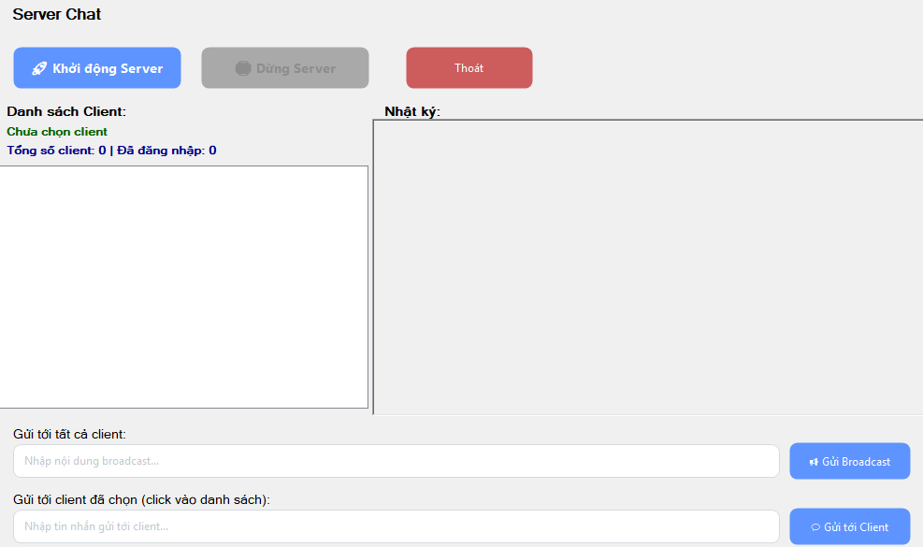
Hình 5.1. Giao diện khởi động server của chương trình
2. Giao diện đăng ký, đăng nhập
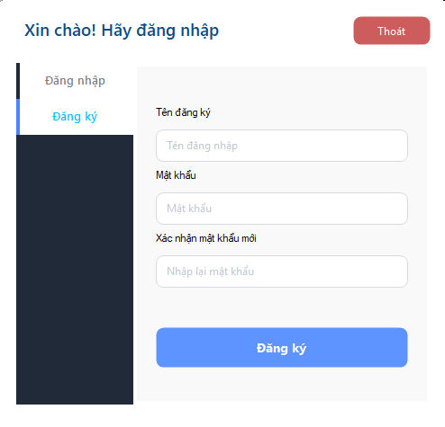
Hình 5.2. Giao diện khi người dùng đăng ký
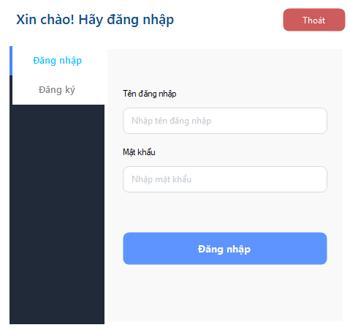
Hình 5.3. Giao diện khi người dùng đăng nhập
3. Giao diện người dùng
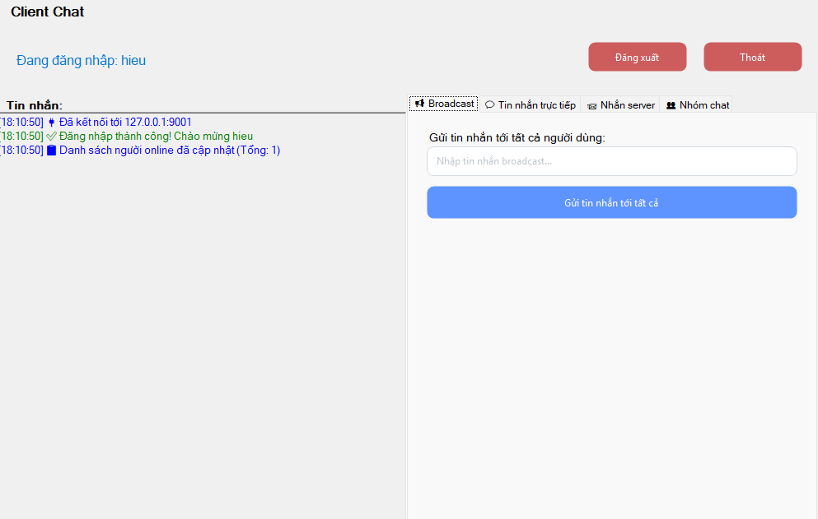
Hình 5.4. Giao diện client khi người dùng đã đăng nhập

4. Giao diện các chức năng
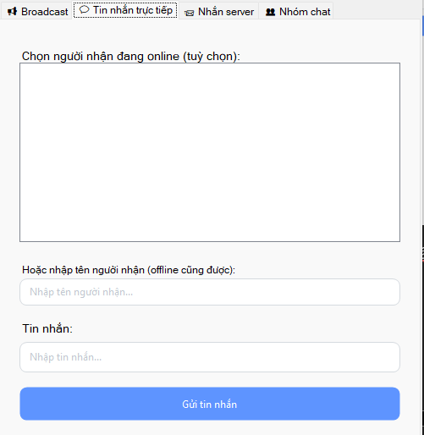
Hình 5.5. Giao diện tin nhắn giữa các người dung
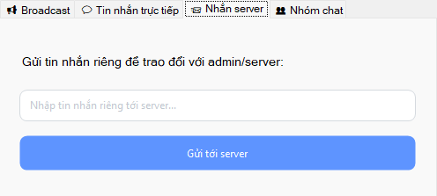
Hình 5.6. Giao diện người dùng nhắn đến server
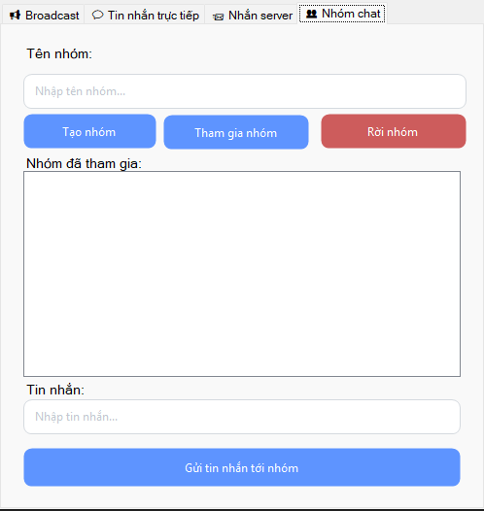
Hình 5.7. Giao diện nhóm chat

CHƯƠNG 6: KẾT QUẢ ĐẠT ĐƯỢC
Hoàn thiện hệ thống chat TCP không đồng bộ đa client với các chức năng: đăng ký/đăng nhập, broadcast, DM, chat nhóm, tin offline, thông báo từ server.
Hạ tầng lưu trữ tài khoản bằng SQL Server , tự tạo bảng và kiểm soát vòng lặp.
UI thân thiện cho cả server và client, cập nhật trực quan trạng thái kết nối, danh sách online, nhóm tham gia.
Đã thử nghiệm thủ công với nhiều client song song, hoạt động ổn định của broadcast, nhóm, tin offline, thao tác từ server.
Kiến trúc dễ mở rộng: có thể bổ sung mã hóa, lưu lịch sử, hoặc chuyển sang giao thức khác mà không ảnh hưởng lớp UI.

